热执行器全球市场总体规模
据QYResearch调研团队最新报告“全球热执行器市场报告2023-2029”显示，预计2029年全球热执行器市场规模将达到3.1亿美元，未来几年年复合增长率CAGR为6.5%。
产品定义及统计范围：
热执行器是一种将热能转换为机械运动的执行器。 它旨在通过膨胀或收缩来响应温度变化，从而导致位移或力的产生。 热执行器可用于各种应用，包括阀门、HVAC 系统、电子电路、机器人和汽车系统。
热执行器，产品图片
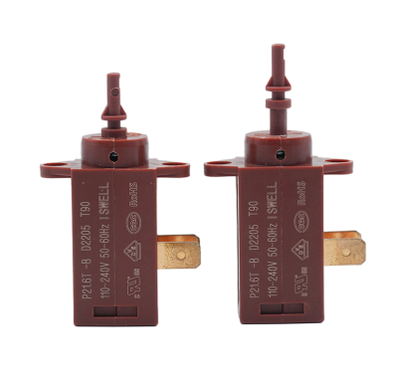
热执行器，全球市场总体规模

如上图表/数据，摘自QYResearch最新报告“全球热执行器市场研究报告2023-2029.
主要驱动因素:
自动化需求不断增长：制造业、汽车和消费电子等行业对自动化的需求不断增长。 热执行器根据温度变化提供精确且受控的运动，在自动化系统中发挥着至关重要的作用。 随着对自动化流程的需求不断增加，对热执行器的需求预计也会增加。
主要阻碍因素:
成本：热执行器，特别是那些使用先进材料和技术的热执行器，可能比其他执行器选项更昂贵。 较高的成本可能会限制其采用，特别是在价格敏感的行业或成本效益是关键因素的应用中。
行业发展机遇:
微流控：热执行器可用于微流控装置中流体流动的精确控制。 这对于生物医学研究、芯片实验室系统和化学分析等领域至关重要。
全球热执行器市场前10强生产商排名及市场占有率（持续更新）

如上图表/数据，摘自QYResearch最新报告“全球热执行器市场研究报告2023-2029.
根据QYResearch头部企业研究中心调研，全球范围内热执行器生产商主要包括丹佛斯、霍尼韦尔、曼瑞德、欧博诺、卡莱菲、施耐德电气、嘉科米尼、SAUTER、沃茨、IMI Hydronic Engineering等。2022年，全球前十强厂商占有大约56.0%的市场份额。
热执行器，全球市场规模，按产品类型细分，常开型处于主导地位
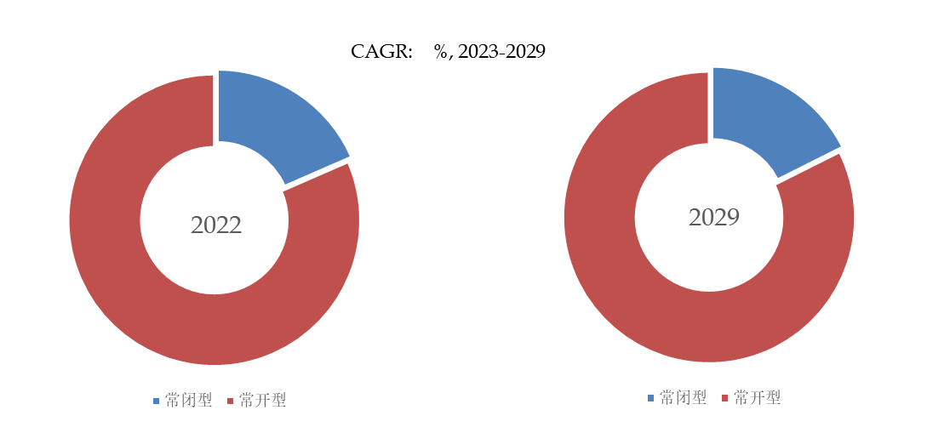

如上图表/数据，摘自QYResearch最新报告“全球热执行器市场研究报告2023-2029.
就产品类型而言，目前常开型是最主要的细分产品，占据大约82.5%的份额。
热执行器，全球市场规模，按应用细分，家用是最大的下游市场，占有57.7%份额。

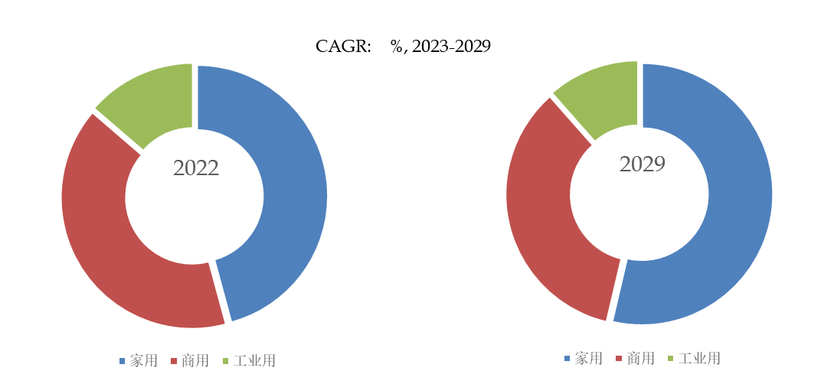

如上图表/数据，摘自QYResearch最新报告“全球热执行器市场研究报告2023-2029.
就产品应用而言，目前家用是最主要的需求来源，占据大约57.7%的份额。

本文作者
蔡东
QYResearch企业简介
QYResearch(北京恒州博智国际信息咨询有限公司)成立于2007年，总部位于美国洛杉矶和中国北京。经过连续16年多的沉淀，QYResearch已成长为全球知名的、面向全球客户提供细分行业调研服务的领先咨询机构；业务遍及世界160多个国家，在全球30多个国家有固定营销合作伙伴，在美国、日本、韩国、印度等有分支机构，在国内主要城市北京、广州、长沙、石家庄、重庆、武汉、成都、山西大同、太原、昆明、日照等地设有办公室和专业研究团队。
QYResearch是全球知名的大型咨询公司，行业涵盖各高科技行业产业链细分市场，横跨如半导体产业链（半导体设备及零部件、半导体材料、集成电路、制造、封测、分立器件、传感器、光电器件）、光伏产业链（设备、硅料/硅片、电池片、组件、辅料支架、逆变器、电站终端）、新能源汽车产业链（动力电池及材料、电驱电控、汽车半导体/电子、整车、充电桩）、通信产业链（通信系统设备、终端设备、电子元器件、射频前端、光模块、4G/5G/6G、宽带、IoT、数字经济、AI）、先进材料产业链（金属材料、高分子材料、陶瓷材料、纳米材料等）、机械制造产业链（数控机床、工程机械、电气机械、3C自动化、工业机器人、激光、工控、无人机）、食品药品、医疗器械、农业等。

